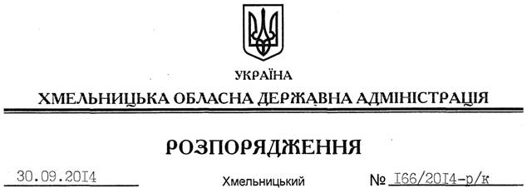

Про зняття дисциплінарного стягнення

На підставі статті 6 Закону України “Про місцеві державні адміністрації”, статті 151 Кодексу законів про працю України, зважаючи на те, що від дня застосування дисциплінарного стягнення С.Лукомська, директор Департаменту соціального захисту населення Хмельницької обласної державної адміністрації, сумлінно виконує службові обов’язки, проявляє ініціативу і наполегливість, забезпечує позитивні наслідки у виконанні доручень, беручи до уваги клопотання заступника голови – керівника апарату облдержадміністрації від 30.09.2014 року:
Оголошену розпорядженням голови обласної державної адміністрації від 09.09.2014 № 157/2014-р/к догану директору Департаменту соціального захисту населення Хмельницької обласної державної адміністрації Лукомській Світлані Іванівні зняти.

Голова адміністрації Л.Прус

